**Relatório TP1 - AEDS III**

Participantes: Felipe Gabriel de Carvalho, Gustavo Henrique dos Santos Dias, Raphael Oliveira de Araujo, Vitor Costa Oliveira Rolla

**Usuários:**

Nosso sistema, “Presente Fácil 1.0”, inicia com a implementação de um CRUD de usuários, estruturado segundo o padrão MVC. Para isso, utilizamos o model Usuário.java, a classe ArquivoUsuario.java — que estende uma classe genérica [Arquivo](https://github.com/kutova/AEDsIII/blob/main/CRUD2/aed3/Arquivo.java) — e a classe ControleUsuario.java, responsável por todas as operações de CRUD relacionadas ao usuário logado (criação, leitura, atualização e exclusão).

Diferentemente do CRUD geral de usuários, o ControleUsuario gerencia as operações específicas do usuário autenticado. Na classe ArquivoUsuario.java, implementamos um índice indireto chamado IndiceIndiretoEmail, que utiliza um par chave-valor ParIdEmail com uma Hash Extensível. Esse índice facilita a lógica de login e a leitura dos dados do usuário. O arquivo do índice está armazenado no diretório “.\\dados\\usuarios\\indiceEmail.d.db”.

**CRUD Usuários:**

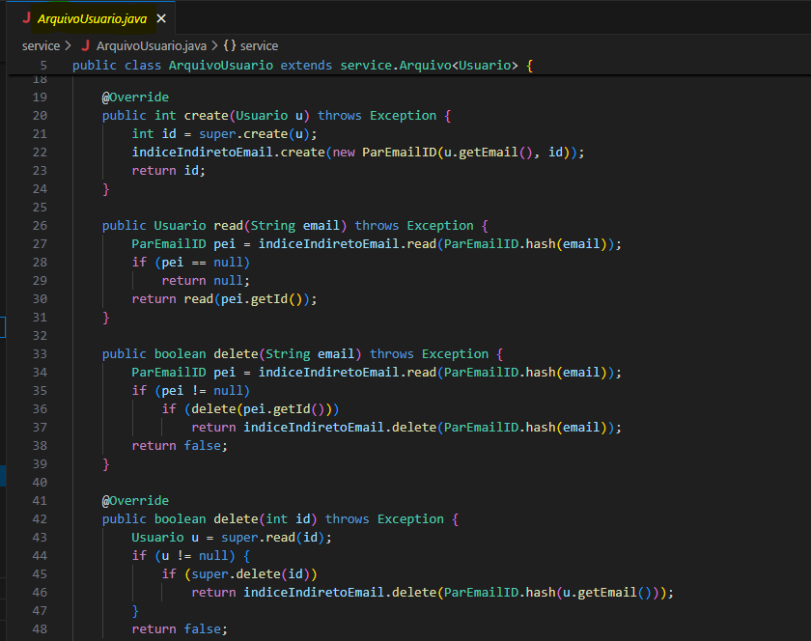

Após o login, o usuário pode visualizar seus dados (READ), atualizar suas informações (UPDATE) ou excluir sua conta (DELETE), além de ter acesso ao CRUD de **Listas**.

**Listas:**

Após a criação do usuário e seu login no sistema, é oferecida a opção de criar uma nova lista ou buscar uma lista existente utilizando o NanoID. A estrutura do CRUD para listas segue o mesmo padrão do CRUD de usuários, sendo instanciada a partir do model Lista.java. As operações de CRUD são realizadas pela classe ArquivoLista.java, que estende a classe genérica [Arquivo](https://github.com/kutova/AEDsIII/blob/main/CRUD2/aed3/Arquivo.java).

No model Lista, o ID do usuário que a criou é utilizado como chave estrangeira, garantindo a associação entre listas e seus respectivos criadores.

**CRUD Lista:**

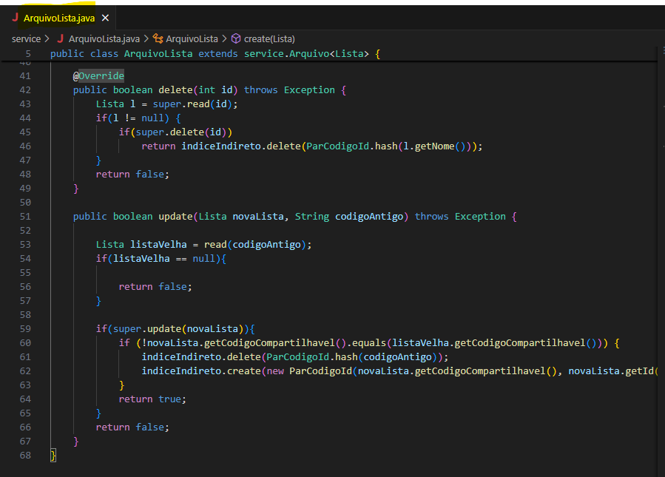

**Árvore B+**

Para otimizar a leitura das listas associadas a cada usuário, implementamos uma estrutura de dados em árvore B+ instanciada com o objeto ParIntInt. Cada par é formado pelo ID do usuário logado e pelo ID da lista criada, garantindo a associação entre ambos.

Durante as operações, a árvore armazena esses pares e permite a verificação dos elementos de forma eficiente. Assim, ao identificar correspondência entre o ID do usuário autenticado e os registros presentes na árvore, o sistema localiza a lista correspondente no arquivo físico e a exibe ao usuário.

**Views**

Foi criada uma classe para tratar a toda a visualização do sistema(Painel.java), dentro dessa classe há chamadas para controle lista e controle usuário, que por sua vez interagem diretamente com os arquivos. A estrutura de View, é ter um while na camada mais externa da aplicação, que fica rodando enquanto a variável “executando” for true, e em cada função faz chamada para outra função(tela), através de uma seleção por switch case.  
Abaixo segue a lista dos métodos(telas) e suas respectivas funções:

Método Responsabilidade

---------------------------------------------------------------

tela() Inicia e mantém a execução do sistema

exibirMenuInicial() Menu com opções de login, cadastro e sair

painelLogin() Lida com o login do usuário

painelCadastro() Lida com o cadastro do usuário

painelInicio() Menu principal após o login

painelMeusDados() Exibe e permite alterações nos dados do usuário

alterarMeusDados() Altera os dados do usuário logado

excluirUsuario() Exclui a conta do usuário

painelMinhasListas() Exibe as listas do usuário

painelCadastroListas() Cria uma nova lista

painelDetalhesLista() Mostra detalhes de uma lista

alterarDadosLista() Altera nome ou descrição de uma lista

excluirLista() Exclui uma lista

limparTelaWindows() Limpa a tela do console

pausar() Aguarda o usuário pressionar ENTER

**NanoID**

Essa é a função responsavel por gerar o NanoID, ela define uma string com todos os caracteres validos para a construção do código, e seleciona aleatoriamente posições da string para inserir no código compartilhável, retornando o mesmo.

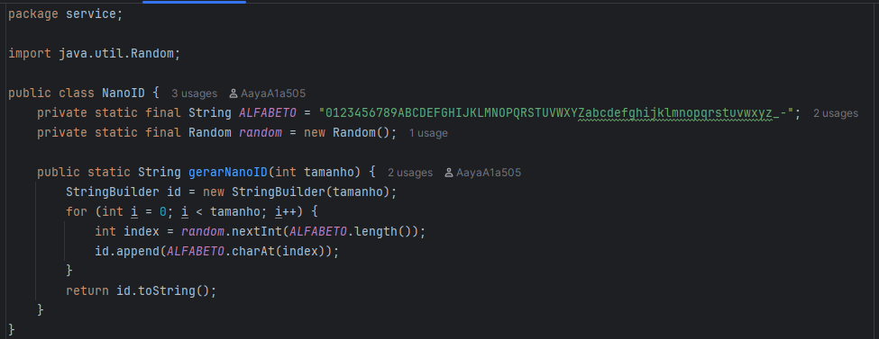

Ele é utilizado na nossa função de cadastro de listas, onde é gerado inicialmente dentro de um laço do while, pois é necessário verificar possíveis colisões, e caso encontre, um novo código é gerado.

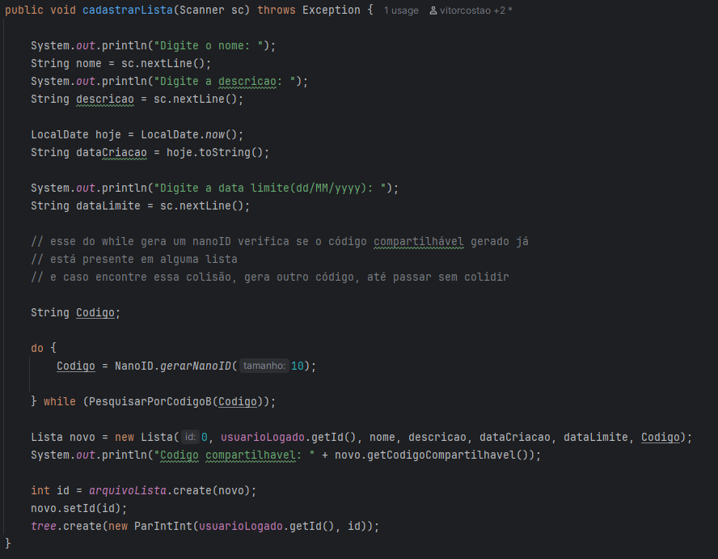

a função que verifica as colisões através da função booleana “PesquisarPorCodigoB(String Código)” que le o arquivo contendo o par de codigo compartilhável e ID, caso não encontre retorna false, e o código é utilizado para gerar a nova lista, caso contrário, o loop continua devido ao retorno true da função.

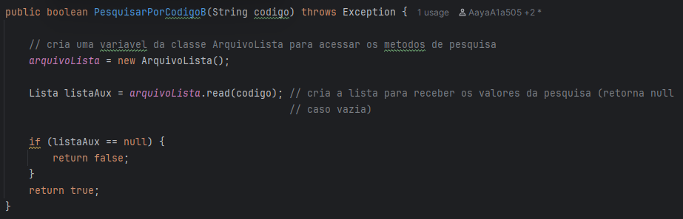

A existência de um “PesquisarPorCodigoB” implica que o mesmo é apenas um derivado de outra função, que seria a “PesquisarPorCodigo”, que não apenas verifica se o código é válido, mas exibe a lista encontrada através da função da classe lista de exibir os dados, sendo a função utilizada quando o usuário realiza a pesquisa.

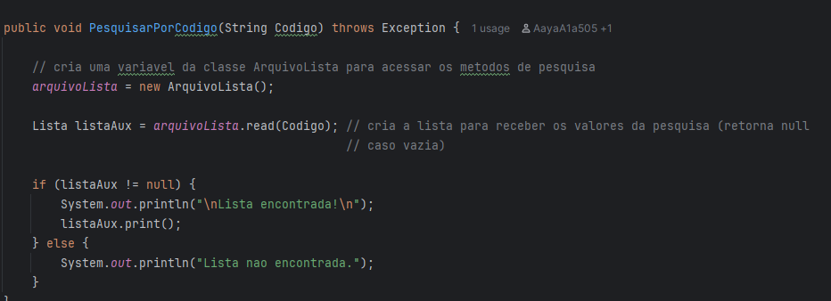

Perguntas:

1. Há um CRUD de usuários (que estende a classe ArquivoIndexado, acrescentando Tabelas Hash Extensíveis e Árvores B+ como índices diretos e indiretos conforme necessidade) que funciona corretamente?

**Resposta:** Sim, conforme página 1, utilizamos a classe ArquivoUsuario e utilizamos conforme necessário uma Hash Extensível como índice indireto para operações com o email do usuário.

_________________________________________________________________________

1. Há um CRUD de listas (que estende a classe ArquivoLista, acrescentando Tabelas Hash Extensíveis e Árvores B+ como índices diretos e indiretos conforme necessidade) que funciona corretamente?

**Resposta:** Sim, conforme página 2, utilizamos a classe ArquivoLista e utilizamos conforme necessário uma Hash Extensível como índice indireto para operações com o usuário e a lista.

_________________________________________________________________________

1. As listas de presentes estão vinculadas aos usuários usando o idUsuario como chave estrangeira?

**Resposta:** Sim, pois as classes de controle garantem o relacionamento entre as listas e o usuário.

_________________________________________________________________________

1. Há uma árvore B+ que registre o relacionamento 1:N entre usuários e listas?

**Resposta:** Sim, a árvore b+ utiliza os pares correspondentes aos id´s dos usuários e aos id´s das lista, ou seja, ela associa as listas ao seu respectivo usuário. Isso ocorre durante a criação da lista, já que a árvore irá armazenar o id do usuário logado com o id da lista que foi criada.

_________________________________________________________________________

1. Há uma visualização das listas de outras pessoas por meio de um código NanoID?

**Resposta:** Sim, existe a funcionalidade de pesquisar a lista de outra pessoa utilizando o código NanoID que foi gerado.

_________________________________________________________________________

1. O trabalho compila corretamente?

**Resposta:** Sim, basta clonar o repositório e rodar no IDE.

_________________________________________________________________________

1. O trabalho está completo e funcionando sem erros de execução?

**Resposta:** Aparentemente, não há erros de execução. Houve teste em que a execução obteve sucesso em todas funcionalidades.

_________________________________________________________________________

1. O trabalho é original e não a cópia de um trabalho de outro grupo?

**Resposta:** O trabalho é original, foi utilizado como fonte apenas as classes passadas para crud e árvore as quais o professor disponibilizou.